+++++

世界連邦日本国会委員会
国連事務次長補 兼 国連開発計画危機局長
野田章子氏との意見交換会

2024年4月5日(金) 11:00-12:30
衆議院第一議員会館 一階 国際会議室

サマリーリポート
池上慶徳

司会進行：谷本真邦 世界連邦日本国会委員会 事務局次長

開会の辞

自由民主党 衛藤征士郎 衆議院議員 世界連邦日本国会委員会会長
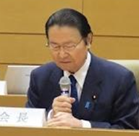

大変お忙しい中、野田章子国際連合事務次長補殿の長年にわたる国連開発計画に携わってこられた経験と、貴重な示唆に富んだお話をいただけることに感謝申し上げる。すでに時間もあまりないので、これ以上私から申し上げることは控えさせていただく。今日ご出席の方々それぞれのご意見をいただきたい。早速、野田章子国連事務次長補よりお話をいただきたいと思う。

大橋光夫 世界連邦運動協会会長
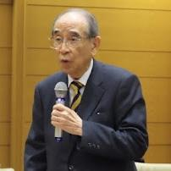
野田章子様、本日はご来場いただき、感謝申し上げる。我々世界連邦運動は、人類が国会、宗教、民族の垣根をこえて、1つの共生社会を造ることを目的として活動している。本日の主催団体である国会委員会は、世界連邦運動における国会議員のグループであり、私は民間の世界連邦運動の会長を勤めさせいただいている。野田様は国連事務次長補にご就任される前から、国連開発計画において、様々な国の開発に携わってこられた。本意見交換会の演題は、「国連の平和構築における開発の役割について」とのことで、様々な現場での体験からのお話が聞けることを大変貴重な機会だと考えており、また、今後の世界連邦運動に大きな指針を与えてくださることを楽しみに、且つ期待している。

野田章子 国連事務次長 兼 国連開発計画危機局長
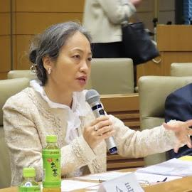
衛藤会長、大橋会長、並びに本日お越しいただいた皆様に感謝申し上げる。国際連合の大先輩である長谷川先生もいらっしゃっていて、私としては、長谷川先生のお話を伺いたいぐらいである。長谷川先生とは、26、7年前にJPO（ジュニアプロフェッショナルオフィサー）として、下から２番目のP２で外務省から支援していただいて入りました。1998年に、ニューヨークで初めてお会いした。長谷川先生とお会いすると、当時のP２の頃に戻ってしまったような心境になる。皆様本当に大先輩の方ばかりで、緊張しているがお話させていただきたいと思う。

UNDPは国連の開発機関であり、世界170ケ国にオフィスを構えている。日本の対外援助も、その国に寄り添う形をとっているが、UNDPも同じで、各現場に根差した組織であり、そこが大きな強みだと考えている。私も9カ国で働いた経験があるが、それぞれの国において、プログラムの内容は大きく異なっていた。１つ１つ同じようで異なっており、その中で信頼関係築き、その国のニーズに基づいてプログラムを実行している。例えば、私が1998年に初めて赴任したタジキスタンなどの、ソ連から独立したCIS（独立国家共同体）諸国では、30年間UNDPは活動を行っている。他の場所でも、UNDPが設立してから60年になるので、長い期間活動をしている。私が、現在のニューヨークに赴任する前にいたインドでは、UNDPの前身機関から70年間にわたって活動が続けられている。ウクライナの事務所に関しては、400人の職員が、活動を現在行っているところである。そんな中、UNDPのプログラムの6割以上、そして最も大きな国事務所10箇所のうち9箇所は、紛争地域に所在している。UNDPは60年間活動していることもあり、紛争勃発前、紛争中、紛争終結後、また自然災害前、後などにおいて、常に現場に根差したプロジェクトを行っており、人々、政府、市民社会の悩みに耳を傾け、相談し、さらに開発に向けた解決策を共に作ることを行っている。この意味では、去年の夏に改訂された日本の開発協力大綱（ODA）の基本原則とも、寄り添う部分があると感じている。UNDPには現在約60名の日本人職員が勤務しており、私のようにJPOから国連に就職し、外務省からの支援も受けながら、日本が支援をしているプロジェクト等を通じて、日本人スタッフが主に、紛争地域において活躍をしている。また、日本の開発協力大綱で強調されている重要な優先分野の1つに、人道、開発、平和の連携があり、これは国連ではHumanitarian, Development and Peace Nexusと呼ばれるが、これが私が在籍している危機局が最も重点を置き、優先する分野である。ご存知かもしれないが、2023年は、第二次世界大戦以降で最も多くの紛争が勃発した年だった。世界では、紛争や、気候変動による大災害など、多数の危機が同時に多発している状況である。例えば、長谷川先生がルワンダにいらっしゃった時のような虐殺や、私はタジキスタン紛争のすぐ後に赴任している、またコソボにも内戦の後に行ったが、これらの紛争と比べても、今日の紛争はより複雑化している。気候変動によって、食糧を得るために人々が強制的に移住させられることも、紛争の原因の1つになっている。3ヶ月前に南スーダンに行ってきたが、実際に現地の方からお話を聞くと、気候変動がどれだけ人々の生活に悪影響を与えていて、紛争の火種になっているのかを痛感した。避難を余儀なくされた人々が、困難に直面することは想像に難くないと思うが、過去8年間で、人道援助を必要とする人の数は3倍に拡大した。これは日本の人口の約3倍である3億6千万人にまで膨れ上がっている。毎年国連全体で、どれだけの人道援助の予算が必要であるか算出を行うが、2024年は460億ドル以上の支援が必要であるとされた。この金額で、72ケ国で、1億8千万人を支援可能である。ニュースを見ると、シリアやウクライナの難民が、ヨーロッパ諸国に流れていることについて報道していると思うが、実際に世界の難民人口の8割を受け入れているのは、低、中所得国である。UNDPに限らず、UNRWA（国連難民高等弁務官事務所）やIOM（国際移住機関）らとも協力しながらサポートを行っている。現在の世界では、紛争が次々に発生していくので、スピード感を持って対処していくことが今まで以上に肝要であり、先ほどお話した開発、人道、平和の3つの柱の連携が非常に重要になる。人道援助というのは、テレビなどでご覧になることもあると思うが、受益者に直接サポートが提供されるので、支援の効果もすぐに出る上に、アピール度も高いので、資金の回りもいいが、やはり援助への依存を助長してしまうデメリットが存在する。例えば、私は2005年にパキスタンでの地震の後に、避難民とお話しする機会があった。日本のプレハブのようなことはないが、避難用のテントの中で、被災者の方々は、自分の村に帰りたい、ここでずっと支援を待っている生活は耐えられないとおっしゃられていた。私は、水もご飯もあるので、避難キャンプもいいのではないかと思っていたのだが、避難民たちは家に帰りたいと言っていた。これは、日本でもどこでも同じだと思っており、やはり自分たちの今までの生活に戻りたい、というところで共通している。人間の尊厳を汲み取って、人道援助だけでなく、開発や復興の支援を、災害や紛争が終わったその日から始動していくことが大事である。人道援助をまず3ヶ月して、4ヶ月目から開発、復興援助を行うというような、区切りをつけた支援計画では、次々と支援先が増えていく中で、予算がつかないという事情もある。開発、復興、平和構築のプロセスが、初日から始まるようにUNDPは現地での活動を行っている。平和構築のプロセスでは、長谷川先生なども経験されているpeacekeeping mission (国連平和維持活動）やpolitical mission(国連特別政治ミッション）が極めて大きな役割を果たすのだが、これらのミッションの数が年々減少している状況にある。武装解除、憲法の制定、国会への支援、法の支配、そして最も重要な、選挙への支援などの和平構築のプロセス自体は、ミッションとその国とで変わらないのだが、今まで国連が行っていたこれらの活動を閉鎖して欲しいとの申請がきているのが現実である。スーダン、マリ、コンゴなどで国連のミッションが閉鎖していく中で、この国連ミッションの穴をどのように埋めていくのかが重要なのだが、資金があまりうまく回っていないのが実情である。現状、和平構築の重要性が高まっており、これらの活動や支援がなければ、紛争が再発してしまうのである。そんな中で、上川外務大臣のもとで、WPS（女性・平和・安全保障）という話が出てきており、これは海外から見ても、日本のリーダーシップが垣間見え、大変心強いと感じている。女性や若者をどのように取り入れていくのかが現状の課題で、UNDPは職業訓練や、若者が集まれるようなセンターを建設するなどの活動を行っている。日本からの支援は大変にありがたく、ウクライナにはすでに約170億円規模の支援金をいただいている。これは、エネルギーの供給や、警察機関の支援に使用されている。例えば、ウクライナの警察は、日本の仙台など東北地方にて、東日本大震災の津波などの災害時の経験を学び、ウクライナにて活用できるように訓練を受けている。また、今日は国際地雷デー（地雷に関する啓発及び地雷除去支援のための国際デー）であるが、地雷除去の支援において、日本からもかなりのサポートをいただいており、地雷除去プロジェクトを世界で行っている。また、アフガニスタンにおいては、女性の支援も行っている。ウクライナ、アフガニスタン、スーダン、シリア、トルコなど数えるとキリがないが、こういった紛争国において、日本の支援は大変ありがたく思っている。先ほどお伝えした通り、紛争後すぐに支援が行われなければ再発する可能性が非常に高いので、スピード感を持って行われる日本からの支援は、現地からもありがたく感じるものである。まだ色々とお話したいことはあるのだが、もうすでに10分を超過しており、締めさせていただこうと思う。本日は、UNDPの色々なお話を皆様に共有させていただくとともに、皆様のご知見を学ばさせていただきたいので、この後のディスカッションを楽しみにしている。

大畠章宏 前世界連邦日本国会委員会事務総長
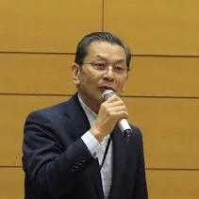
今大変貴重なお話をいただいたが、私の記憶ではバングラデシュの支援の際に、どのような支援が必要なのかという話があり、お金だけではなく、ミシンを送ろうという運動をしたことがあった。それは、ミシンを現地に送ることによって、女性の方々を中心に付加価値をあげることが目的であった。布を手に入れて、そして仕事を手に入れて、収入を得るという仕組みができるのではないかという考えに基づいていた。また、子供達の教育に力をいれようという動きもあり、学校の建設などを目指して運動をした記憶もある。UNDPの組織としては、支援を受ける人々は、支援に頼っているだけでは嫌だと、やはり自身の生活を、故郷で行いたいのだとのお話がありましたが、故郷にただ帰っても生活ができないのが問題である。彼らの気持ちは理解できるので、彼らの意をどのように汲みながら、人々が自立して生活していける環境を作り上げるのかを考えることが必要であると感じた。

立憲民主党 福山哲郎 参議院議員
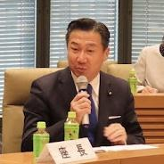
国連で、またUNDPでご活躍していただいていること、大変嬉しく思っている。また、本日は大変良いお話に感謝申し上げる。お聞きしたいことがいくつかあり、1つ目は、現在のガザの状況についてどのようにお考えかお聞きしたい。私はガザの飢饉の状況などに対して、国連は現在様々な工夫をして物資の輸送を行っているとは思うが、国連の職員が100名以上なくなっていることも含め、大変憂慮しており、暗い話題で大変恐縮だが、コメントをお聞かせ願いたい。2点目は、現状の国際社会では紛争が増加しており、気候変動が要因として大変大きいとのお話があった。また、私の関心としては、コロナウイルスの影響がどの程度それぞれの国に残っているか、それがUNDPの活動に対してどれだけの障害になっているのかも含めて教えていただければありがたい。3点目は、ウクライナに対する言及があったが、現在戦争状態の真っ最中なので、ウクライナについてより詳細に、現在の状況のお話をいただきたい。ウクライナのHDI（人間開発指数）は現在かなり低下しているとの話も聞いているので、何らかのコメントと、ご示唆をいただきたく思う。今一番の激務だと思うので、ぜひご自愛いただきたい。

無所属 齊藤健一郎 参議院議員
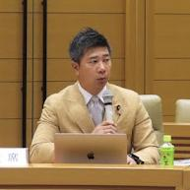
私は、国会議員になってまだ1年と少しで、未だ国連の活動や、人道支援などの危機感に関して、正直に言えば今までそこまで知識がない状態で、現在やっと議員という立場になり、勉強させていただいているところである。正直なところ、日本国民に危機感というものが行き渡っていないと感じている。今回のUNRWA（国際連合パレスチナ難民救済事業機関）の件では、ネット上ではミスリードも多く、UNRWAとハマスが同一であるかのような発言が目立っており、日本がUNRWAに対して支援金の拠出を再開するべきではないとの意見が散見された。ただ、国連や人道支援に携わる方々からすれば、UNRWAの人道支援における必要性などを正しく判断されていると思う。どの情報が正しく、また間違っているのかなど、情報の見極めについて、皆様方のお話を聴きながら学んで行きたいと思うので、ぜひ１点お伺いしたい点としては、正しい情報や正しくない情報両方が流れる、SNS社会の問題点などについてお伺いしたい。

公明党 新妻秀規 参議院議員
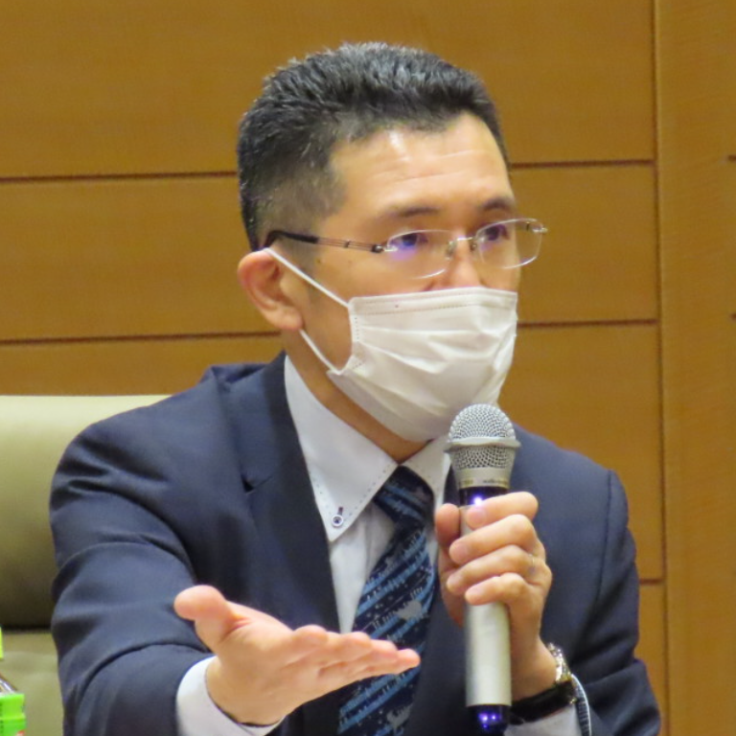
先ほどおっしゃられていた、支援慣れをどう乗り越えていくのか。また、パキスタンの例を踏まえて、支援開始の初日から、復興への支援を開始しなくてはいけないと皆に共有されたと思う。これを具体的に進めていくためには、やはり支援先の状況によって異なった方法を取らなくてはならないと思うが、課題等教えていただきたく思う。

自由民主党 森まさこ 参議院議員
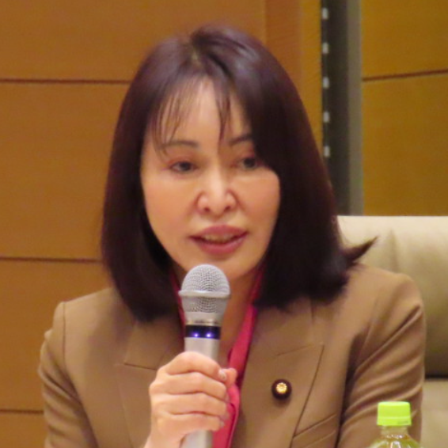
上川陽子外務大臣が提唱されているWPSであるように、和平交渉において女性が意思決定プロセスに参画することで、締結内容の持続可能性が高まる。その効果は防災にまで及んでいる。戦争や震災においても、被害者の中に女性と子供が多くいるが、それを防ぐ、または予防するには、女性が和平交渉や災害対策の意思決定プロセスに関与することが何より重要である。そういう観点から、野田氏のUNDPでの活躍はまさにWPSを体現されているものであり、心強く感じている。また、そのような方が日本から輩出されていることを誇らしく思う。いただいた資料の4ページ目にあるように、UNDPの助力により、昨年、福島にウクライナ警察が訪問した。実は、その前の2022年に国連で私がオレナ・ゼレンスカ大統領夫人と面会し、20分ほど話し込んだのだが、ロシアが侵攻してきて街を荒らし、撤退する際にも意図的に全てを破壊したとのことであった。その際、ロシア兵により多数の遺体が埋められたが、それを最初に掘り起こし、遺族に返したのが警察であった。しかし、身元確認の方法が非常に困難であったという。福島では津波の際に遺体確認のノウハウを蓄積していたため、ウクライナ警察が学びに来たのである。私が歓迎し、県警に案内した際、UNDPに仲介してもらい、大変助かった。このように、福島や東北、そして日本の被災経験から得られたノウハウが世界に貢献できることを誇りに思っている。今後、日本がWPSの枠組みの中で、災害分野においても女性が世界に貢献できればと考えている。今後も連携して取り組んでいきたい。

日本維新の会 浅川義治 衆議院議員
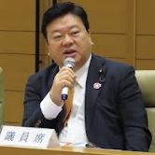
UNDPとは和平が成立してから国が再スタートする際の仕事だと思うが、そもそも紛争の背景には宗教的な対立や民族の対立があると考えられる。職員の皆さんが現地に入る際、地域の宗教的な事情で困難だったことや、これまで経験されていなかったことがあったのだろうか。また、日本はこれだけ多額の金銭的な援助を行っているが、日本の経済状況は極めて厳しい状況にある。いつまでこの財政状況が続くか注視しているが、将来的に日本の財政が破綻した場合、このような支援が継続できなくなるのではないかと懸念している。これは国連だけでなく、援助全般に対する懸念である。日本の財政が破綻した状況では、支援そのものが途絶えてしまうのではないか。日本だけでなく、資金を拠出している国の財政状況についてのご意見を伺いたい。最後に、世界連邦について伺いたい。私は幼少期から世界連邦について教えられており、いつか将来、国連が改称されるか、あるいは国家の垣根が取り払われることで世界平和が実現できるのではないかと考えている。国際的な活動のリーダーである野田氏は、世界連邦についてどのようなお考えをお持ちなのか、教えていただきたい。

立憲民主党 水野素子 参議院議員
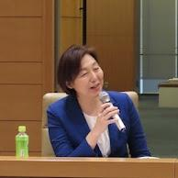
パンフレットを拝見し、女性が多いことに気づいた。国際的には、特に日本人女性の活躍が頼もしく感じられ、私自身も以前、国連で働きたいと思っていたため、野田氏の活躍を大変嬉しく思う。ぜひUNDPの活動を応援したいと考えている。質問は2点ある。1点目は、日本の貢献についてである。資料を見ると、日本のUNDPへの貢献は大きいと思われ、喜ばしく感じた。ただし、円安などの影響で減少しているのではないかと懸念している。また、政府としての国連外交が弱まっているのではないだろうか。同盟関係などの話題が多く、マルチな世界を見据えた国連外交は日本の大きな柱となるべきではないだろうか。政府の発信内容を聞く中で、このような要素があまり見受けられないように感じる。3点目として、本日の本会議で配布されたパンフレットには、日本がUNDPを支援している具体的な分野については触れられていないが、日本はどの分野を重視してUNDPの支援を行っているのだろうか。最後に、TICADについて伺いたい。私は神奈川県選出であるため、今後横浜で開催されるTICADを応援したいと考えている。野田氏はその開催においてどのような期待をお持ちだろうか。

立憲民主党 塩村あやか 参議院議員
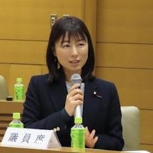
参議院ではODAの特別委員会に所属しており、また外交調査会の野党理事を務めている。調査会では有識者などを招いて会議を行うが、その中で国連の話題が取り上げられることがある。日本の経済力が低下する中、支援のあり方も徐々に弱まっているのではないかという危機感を抱いている。日本にとって貴重な貢献であるが、インターネット上では残念な意見も見受けられる。そのため、我々は重要性を訴えていく必要がある。上川大臣のWPSは非常に重要な取り組みであると考える。質問としては、国民の理解を深めていかなければならないと考えるが、その際のアドバイスをいただければと思う。最後に、本日は多数の国会議員が集まっている中で、我々のモチベーションを高めるお言葉をいただければ幸いである。

自由民主党 逢沢一郎 衆議院議員
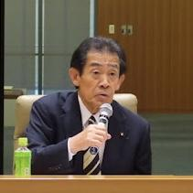
難民問題の責任者が現在は国連のトップであるにもかかわらず、つい最近まで、全世界の難民総数が6000万から7000万人ほどであったのが、あっという間に1億人を突破することになってしまった。科学技術や人類が進歩した現代において、80人に1人が家を追われている世界に我々は生きていることをどのように受け止めるべきだろうか。しかし、嘆いてばかりもいられない。現実にしっかりと向き合いながら、UNDPに大きな指導力を発揮していただきたい。自然発生的に難民が生まれるわけではなく、多くは人間の行為が原因であることを考えると、国連の役割は非常に大きい。同時に、全ての国連加盟国がステークホルダーとしての自覚を持ち、この問題に取り組むことが重要である。グローバルな課題がますます大きくなる中、決定的に資金が不足している。日本も引き続き衛藤先生を中心に、連帯税の実現に向けて努力している。

無所属 堂込麻紀子 参議院議員
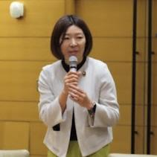
私の所属する委員会に出席しなければならないので、冒頭での発言失礼させていただく。私は労働組合の役員を長年勤めてきて、国際的な労働運動に対して、近年の調整等、考える機会が様々あった。本日は野田先生のお話をお伺いできるということで、大変楽しみにしていたが、冒頭で抜けてしまうこと、改めて申し訳なく思う。後ほど、議事録等を通して、皆様の意見交換の内容等を把握させていただいて、私の知見を広めさせていただきたいと思う。

司会進行：谷本真邦 世界連邦日本国会委員会 事務局次長
（ここからは意見交換会の形をとることと、モデレーターとして国会有識者諮問機関であるグローバルガバナンス推進委員会座長の長谷川祐弘氏元国連事務総長特別代表が務めることを案内された。）

長谷川祐弘 国会有識者諮問機関グローバルガバナンス推進委員会座長
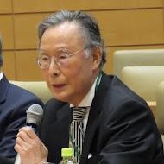
国会議員の先生方には、建設的なご意見をいただき感謝いたします。それでは、これからは、まずは野田章子局長に、各先生方から頂いた質問などをもとに、5分ほどでご説明をしていただければ幸いです。そして、外務省の方々そして市民社会の方々にご発言していただければ幸いです。

野田章子 国連事務次長 兼 国連開発計画 危機局長
様々なご意見をいただき、感謝しており、学ぶことばかりである。日本の支援のあり方については、資金面での貢献が一つの側面であるが、同時に日本独自の知見も非常に重要である。私自身、様々な国を訪問したが、防災の分野ではどの国でも日本の支援が重視されており、また、上から目線ではない支援が評価されている。私が「日本人です」と相手国の政府と話すと、UNDPではなく日本の話になることもある。日本の支援に対する感謝の意は、日本人として必ず耳にする機会がある。そのため、日本がこれまで積み重ねてきた信頼度は非常に高い。今後も財政危機などの問題があることは承知しているが、資金面だけでなく知見も含めて、支援のフレームワークを現状維持していただきたい。分野としては、TICADが始まって30年目を迎え、日本の支援は際立っていると言える。様々なテーマで、通常予算はもちろん、紛争や防災、紛争後の復興や紛争予防、防災などの分野で資金をいただいている。この間、南スーダンを訪問したが、JICAとのジェンダーに基づく暴力をなくすプロジェクトも実施している。昨日、上川外務大臣と話をし、感謝の意を伝えたが、その中でもUNRWAへの支援再開を予定していることに対しても、国連として感謝の意を表明した。なお、UNRWA内のハマスの問題に関しても取り調べを行っている。

長谷川祐弘 国会有識者諮問機関グローバルガバナンス推進委員会座長
本日の会合は12時15分に終了予定であるため、最後に政府及び民間の方からもご意見を伺いたい。衛藤先生や逢沢先生もおっしゃっていたように、UNDPの国連の中での地位が非常に高い一方で、日本の貢献が低下してきていることから、改善策が必要であるとの指摘があった。外務省としてUNDPをどのように捉えているのか、説明いただきたい。

外務省 北村俊博 国際協力局審議官
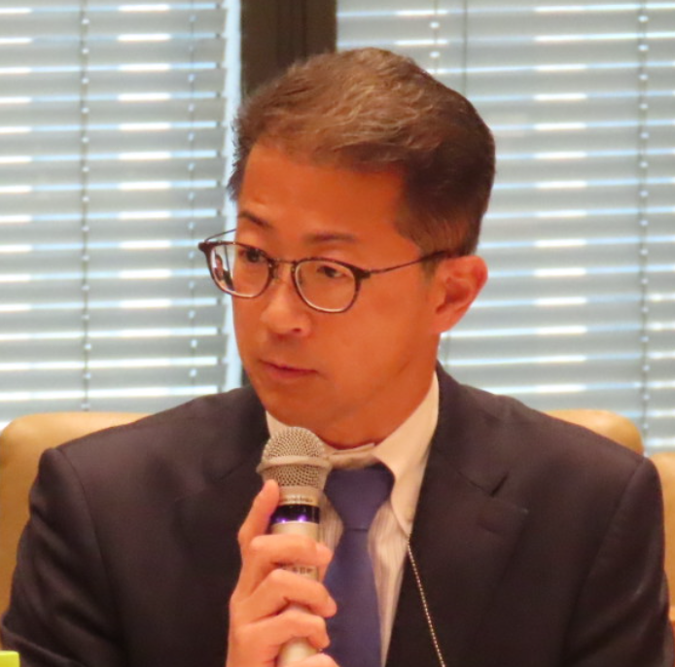
UNDPは、まさに国連の中で最大の開発を担当する機関であると認識している。ご承知の通り、ODA予算はピーク時と比べて半減している状況だが、その中でも二国間支援とマルチ支援の二つのアプローチがある。マルチ支援の中ではUNDPに最大の予算を配分し、様々な取り組みを進めている。野田局長が冒頭でおっしゃっていた通り、人道、開発、平和の連携に外務省としては力を入れている。目前の危機に対応する人道支援、開発、そして紛争予防を総合的に取り組む必要がある。今年3月に日本が国連安全保障理事会の議長国を務めた際、この点に焦点を当てた会合を主催した。今後も外務省とUNDPの間で、現場レベルでの戦略的な協力を引き続き発展させていきたい。

長谷川祐弘 国会有識者諮問機関グローバルガバナンス推進委員会座長
日本からUNRWAへの拠出金はどのように届いているのだろうか。

外務省 北村俊博 国際協力局審議官
一時期、拠出を停止していたが、現在は3500万ドル（UNRWAに1000万ドル、その他の地域に2500万ドル）を拠出している。現地のUNDP事務所や他の事務所と連携して実施している。

長谷川祐弘 国会有識者諮問機関グローバルガバナンス推進委員会座長
その点が非常に評価されている。森先生がおっしゃったように、意思決定の際に様々な議論がなされる。現地に日本人がいることが重要である。現在、UNRWAには3人の日本人職員がいるが、上から目線ではなく現地の方と一緒に活動する姿勢が評価されていると言える。

外務省 北村俊博 国際協力局審議官
具体的な内容としては、UNRWAとの間で、拠出金の適切な使用を管理するメカニズムの必要性について合意に達した。その際、現地のUNRWAフィールドオフィスに日本人職員を配置し、資金管理体制を確認した上で拠出を行った。

長谷川祐弘 国会有識者諮問機関グローバルガバナンス推進委員会座長
最後にこの点について、衛藤先生が初めの挨拶でおっしゃったこととして、国連機関を通じても日本は貢献出来る。今後、いずれはガザでの戦闘が終わったとすると復興事業が必要になるがその点についてどなたか考えはあるか。外務省はどのように考えているか。

外務省 梶田琢磨 国連企画調整課長
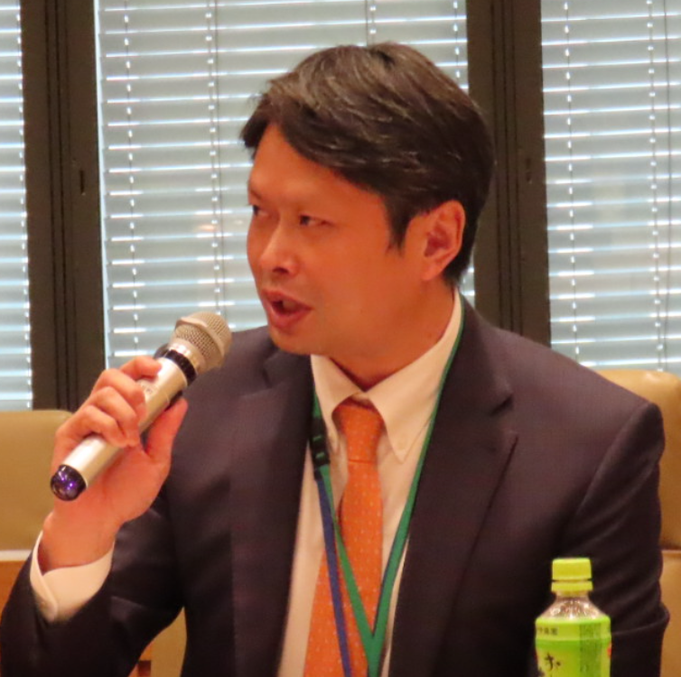
今後どのように支援に取り組んでいくのかということについては、停戦を実現したあとの被害状況の把握は現地で出てきていないので至っていない。

長谷川祐弘 国会有識者諮問機関グローバルガバナンス推進委員会座長
野田さんは国連のシステムで軍縮担当の中満泉さんの次にNo.2である。今後も日本人に活躍してもらいたい。国連で働いてきた方々を集めて支援していく機関から来ていただいた山崎さんに言及していただきたい。

山崎節子 世界気象機関 監査監督委員会委員
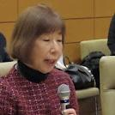
私は、元UNDP職員で、現在は国連の専門機関である世界気象機関の監査監督委員会の委員を務めている山崎節子という。本日は、このような意見交換会にご招待いただき、大変光栄に思う。
野田さん、国連事務次長補、UNDP危機局長のご就任、心よりお祝い申し上げる。紛争地での豊富な経験をお持ちになり、たたき上げのUNDP職員の野田さんが局長に就任されて、私共元国際公務員もとても嬉しく思う。

野田さんと国会議員の皆様のご発言を拝聴し、3点ほど提言したく思う。
先ず第一に野田局長が述べられたように、日本は国連と協力して、日本独自の災害の経験や知見を他国の政策に生かせる事です。日本は予測、防災、緊急援助、そして復興へのノウハウを長年培ってきた。現在は、少子高齢化で人口減少のもと、被災した地域の高齢化や過疎化で、災害後の新しい復興の道筋を模索している。日本は“課題解決先進国”といわれ、その政策が注目されている。
私が長年勤務していた東アジア、東南アジアは労働人口の比率が高い人口ボーナス期ではあるが、高齢化の速度は日本より早く進むと予測されている。日本の災害からの復興の経験とこれから進む人口動態の変化は、まさにBuild Back Betterのロールモデルになると思われる。日本の行政や市民参加の経験則はほかの国に貢献できる政策援助に繋がると思う。
第二に、気候変動による自然災害に対する途上国への、予測や防災の開発援助は急務である。開発途上国が、台風、洪水などの災害にあうと、いままでに積み上げられてきた開発の実りが相殺され、SDGｓへのたゆまぬ努力が水の泡になる。開発、特に“人間の能力開発”による予測や防災のキャパシティービルディングが災害に対する回復力を強化し、長期的な平和や安全、安定につながる。
第三に、Women Peace and Security （WPS）が今年から盛り上がりをみせているが、インフラ面だけでなく、ソフト面での“人間中心”の災害へのアプローチを歓迎する。UNDPは、私共が関わった開発の仕事の中で包括的にWPSのアプローチを長年積み上げている。女性のリーダーシップ、地位向上、経済的能力、人権と法制度へのアクセスは、日本も含めて更なる進化を期待したい。野田局長の益々のご活躍を応援している。

長谷川祐弘 国会有識者諮問機関グローバルガバナンス推進委員会座長
とても的の着いたご意見である。委員会のwebサイトに載せていただきたい。

宍野史生 世界連邦文化教育推進協議会 理事長
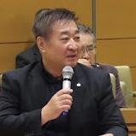
世界連邦の日本宗教委員会でも会合などのお手伝いをしている。問題は、宗教間の対立で様々な紛争が起きていると言われていることだ。果たして本当にそうか。紛争の根源には、人間の利益があるのにも関わらず、あたかも宗教観の対立であるとまとめられている事に心が痛む。富士山の8合目、3250メートルにお宮がある。4つの山道のうち、3つは静岡、1つは山梨にある。各々が自分の登山道が1番いいと思っており、他の道はダメだと言う。しかし結局違う道を通ってたどり着く場所は頂上１箇所である。すなわち、我々が希望・希求するものは平和であり、そして互いを尊重し互いの異文化を尊敬し合うという気持ちである。自分に与えられた人生の時間を充実させ、幸福を感じながら一生を終えることこそが頂上の目的である。色々な考え方や道があるが信仰者の1人言うなれば、気温も場所も、立場も言葉も文化も違うが、違って当たり前である。違う中でお互いの信仰者として少しの共通点を見い出しながら手を取り合って行けるように努力をしたい。

長谷川祐弘 国会有識者諮問機関グローバルガバナンス推進委員会座長
野田さんが私と会った時はJPOであった。JPOのプログラムは非常に重要である。外務省の方々から、今後どのような方針で行っていくのか教えていただきたい。

外務省 国連企画調整課長 梶田琢磨
JPOについての言及に感謝する。JPOも年で50周年である。トップの方々もJPO出身で、意義のあるプログラムだと思う。JPOはJunior Professional Officeの略である。若い方々を政府の支援で派遣することで彼らにネットワーク、知見ができ政治ポストを獲得していく素ステムである。毎年50～60人送っている。日本は優秀な若者が応募しており約7割が次のポストをもっている。世界トップレベルである。英語圏より定着率が高いため引き続き後押ししていく。実際にポストを獲得している若者の面接を政府として支援もしている。

長谷川祐弘 国会有識者諮問機関グローバルガバナンス推進委員会座長
中国の国連協会の友人から話によると、中国もJPOを200人ほども送り込みたいと言っている。日本人のJPOを増加するために、外務省のサポートを是非頼みたい。

立憲民主党 中川正春 衆議院議員 世界連邦日本国会委員会事務総長
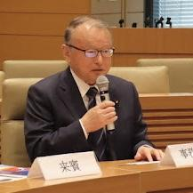
色々な多面的な議論が出来て非常に中身の濃い会になった。世界連邦の運動の大きな課題、
国連の議論はどうなっているのか。国連の改革を目指していくとあるが、長谷川先生のイニシアティブにもよるところである。UNDPの中にいて、このことについてどのように向かっていけばいいか励ましていただきたい。野田さんは、日本人が国連機関で頑張っていくためのロールモデルである。改めて後輩に向けてこんなふうにしたら日本の若者がコミットしてくれる、こんなふうにしたら世界の舞台で活躍することが可能であるという、励ましの言葉をいただいて絞めたい。

野田章子 国連事務次長 兼 国連開発計画 危機局長
国連改革は幅広い。3月に日本が議長国でガザに関する決議に持っていけたというリーダーシップは、海外に居ても明確に見えてきて心強かった。今後も日本にリーダーシップを発揮して欲しい。国連改革について、加盟国があってこその国連であるから、提言やアイデアの発信をしていただきたい。効率性なども見ていく必要がある。
JPOの活動は気力体力が必要である。自分自身が楽しく仕事をしてきた。楽しく仕事をすることが、キーポイントであると思うため、次世代の方にも前向きな方に入ってもらいたい。

長谷川祐弘 国会有識者諮問機関グローバルガバナンス推進委員会座長
江藤先生から国連改革についての説明を求められたが、私のお答えを簡潔に述べると、徳川時代から明治維新になった時の志を持ち260の藩を1つの国家にした事を例にあげられる。徳川慶喜が戦いもせず自ら降りて、江戸の無血開城を成し遂げたことで日本は1つの立派な国を築き上げたと言える。このような志をもって国家主権主義から世界連邦に向けて国連を中心とした自由民主主義の理念に基づいたグローバルガバナンスを推進していきたい。

自由民主党 衛藤征士郎 衆議院議員 世界連邦日本国会委員会会長
我が国のODAはじめ、JICAも予算が厳しいというところからも財源を考えるべきである。国全体の国税の税収として、消費税、所得税、法人税などが国の三大機関税である。EU諸国も同様である。日本は10%であるが、EUは20%。EU加盟国やOECD、ASEANの平均は17.6%であり、スウェーデン、デンマーク、ノルウェーは26%である。日本の国の税収は69兆円しかない。その3分の1が消費税で23兆円である。この状態で世界各国に支援できるのか厳しい。日本の消費税率15％にするべきという話もあり、真剣に考えるべきである。
世界連帯税を日本はまだ取り入れていないが各国は導入している。国際比較という観点から国づくりを考えるべきである。我々もバックアップしていきたい。
たる出席者は以下の通り（敬称略 順不同）

出席者リスト
議員本人出席

＜自由民主党＞
【衆議院】逢沢一郎 衛藤征士郎 【参議院】猪口邦子 森まさこ

＜立憲民主党＞
【衆議院】 中川正春 【参議院】塩村あやか 福山哲郎 水野素子

＜日本維新の会＞
【衆議院】青柳仁士 浅川義治

＜公明党＞
【参議院】新妻秀規

＜無所属＞
【参議院】 斎藤健一郎 堂込麻紀子

代理出席

＜自由民主党＞
【衆議院】小里泰弘 加藤勝信 穂坂泰 山本左近【参議院】加田裕之

＜立憲民主党＞
【衆議院】松木謙公 道下大樹 笠浩史 【参議院】高木真理 羽田次郎

＜日本維新の会＞
【衆議院】遠藤良太 岬麻紀 【参議院】青島健太

＜国民民主党＞
【衆議院】浅野哲

＜無所属＞
【参議院】鈴木宗男 芳賀道也

元職

大畠章宏

国会外

＜外務省＞
国際協力局審議官 地球規模課題担当 北村俊博
国際協力局 地球環境課題総括課 青山大介
総合外交政策局 国連企画調整課長 梶田拓磨
総合外交政策局 国際平和・安全保障協力室長 石塚恵
総合外交政策局 国際機関人事センター室長 相馬安行

＜世界連邦関係＞
衛藤征士郎
世界連邦運動協会会長 大橋光夫
世界連邦日本国会委員会諮問機関・グローバルガバナンス推進委員会座長 長谷川祐弘
世界連邦文化教育推進協議会 理事長 宍野史生
世界連邦日本国会委員会 事務局長 塩浜修
世界連邦日本国会委員会 事務局次長 谷本真邦
世界連邦ユースフォーラム 学生ボランティア多数

＜UNDP国連開発計画＞
ハジアリッチ秀子 駐日代表
斎藤順子 駐日副代表
エグゼクティブアシスタント 小松愛子

＜宗教関係者＞
アジア宗教者平和会議東京 シニアアドバイザー 神谷昌道
人類愛善会 副会長 宮下愛善

＜その他＞
AFICS-JAPAN国連システム元国家公務員日本協会
執行委員 山崎節子 Setsuko Yamazaki
同 副会長 佐藤純子
同 高瀬千賀子
パーソナルガバナンス研究所 井上健
UNITED PEACE INTERNATIONAL 顧問 中村保

